

Via Cardarelli 19 - 86100 Campobasso
Tel. 0874/416308 - Fax 0874/90242
E-mail: info@acem.molise.it Internet: www.acem.molise.it

Agli Organi d’Informazione
della Regione Molise
LORO SEDI

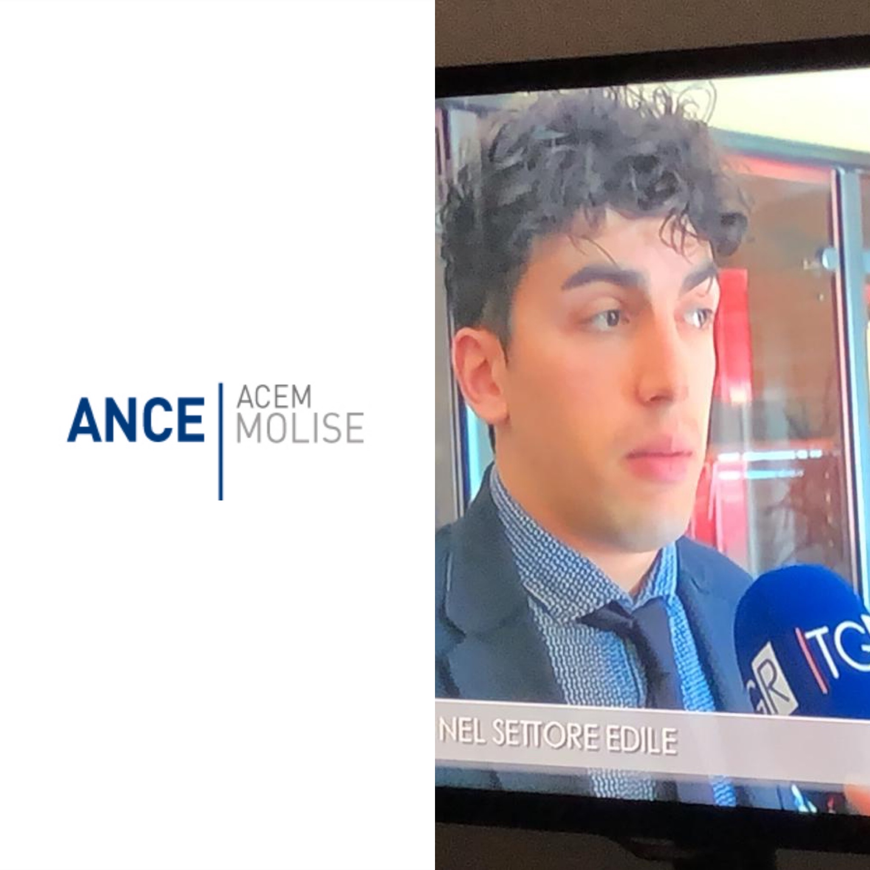

COMUNICATO STAMPA

DELUSI DALL’ULTIMO DECRETO:
ANZICHE’ SOSPENDERE I CANTIERI HA CREATO SOLO CONFUSIONE
L’ACEM ANCE MOLISE SCRIVE NUOVAMENTE ALLA REGIONE

RICHIESTI PROVVEDIMENTI IN MATERIA DI APPALTI
PUBBLICI REGIONE MOLISE:

🔵 SOSPENSIONE GARE D'APPALTO

🔵 PAGAMENTO SAL MATURATI E NON

🔵 RICHIESTA ULTERIORE ANTICIPO FINANZIAMENTO
FINO AL 30%

🔵 ESTENSIONE DURC A 180 GIORNI

Il decreto ultimo varato dalla Presidenza del Consiglio non si è rivelato così com’era stato annunciato e oltre ad aver lasciato aperto tantissime attività a dispetto delle anticipazioni che parlavano di una chiusura generalizzata per contrastare il coronavirus, ha gettato ancor di più nell’incertezza il settore dell’edilizia, chiamato a districarsi nel capire quali lavori possono essere svolti e quali no.
Lo segnala l’ACEM-ANCE Molise che con una nota a firma del Presidente Danilo Martino si è rivolta alla Giunta Regionale ed a tutti i Consiglieri della Regione Molise, lamentando le oggettivi difficoltà non solo delle imprese edili ma anche dei fornitori di materiali, produttori di inerti, impianti per la produzione di calcestruzzo, di asfalto e di riciclo materiale derivante da demolizione e di tutto l’indotto ad andare avanti a causa dell’emergenza coronavirus.
L’Associazione lamenta inoltre le difficoltà riscontrate non solo nel portare avanti i cantieri non sospesi dall’ultimo decreto, ma anche nel partecipare alle gare d’appalto, non potendo contare sul proprio personale per recarsi ad effettuare la visione dei luoghi, per fronteggiare gli adempimenti soprattutto nelle gare con l’offerta economicamente più vantaggiosa che richiedono un’approfondita cognizione dei luoghi spesso anche in più giornate e la collaborazione di più professionisti e fornitori coinvolti nella stesura e nella preparazione della documentazione.
Per questo, l’ACEM-ANCE ha chiesto alla Regione una serie di provvedimenti immediati: la sospensione con proroga di tutte le gare già bandite ed in corso; il pagamento di tutti mandati inerenti i SAL (Stati Avanzamento Lavori) maturati e non maturati ma fermi a seguito del blocco covid 19; liquidazione di un’ulteriore anticipo in deroga alle norme stabilite nei contratti pari al 20/30% del finanziamento, allo scopo di aiutare le aziende ferme e dar loro una boccata d’ossigeno per riprendersi dopo la fase di blocco; l’estensione della validità del DURC (Documento Unico di Regolarità Contributiva) a 180 giorni.
“Abbiamo necessità di questi provvedimenti – dichiara il Presidente Danilo Martino – temiamo uno shock economico nella regione Molise, rappresentiamo il maggior volano del territorio senza le giuste tutele; senza misure mirate al settore in ballo c’è l’intera economia della regione. Occorre liquidità immediata e provvedimenti ad HOC, siamo pronti anche ad istituire una task force territoriale sperando di salvare chi ha dichiarato che nel post emergenza non sarà in grado di riaprire la propria attività”.

Campobasso, 24 marzo 2020
Prot. n. 163

